Resolución del Pleno del Instituto de Transparencia, Acceso a la Información Pública y Protección de Datos Personales del Estado de México y Municipios, con domicilio en Metepec, Estado de México; de fecha tres (03) de octubre de dos mil veinticuatro.

**VISTOS** los expedientes electrónicos formados con motivo de los Recurso de Revisión **02788/INFOEM/IP/RR/2023** y **02789/INFOEM/IP/RR/2024** acumulados,promovidos por **XXX XXX,** a quien en lo sucesivo se le identificará como **LA RECURRENTE**, en contra de las respuestas de las solicitudes de información a las solicitudes de información **00461/FGJ/IP/2023** y **00462/FGJ/IP/2023** emitidas por la **Fiscalía General de Justicia del Estado de México** en lo sucesivo el **SUJETO OBLIGADO**, se procede a dictar la presente Resolución, con base en los siguientes:

# **ANTECEDENTES**

1. El día veintidós de abril de dos mil veintitrés**,** se presentó ante el **SUJETO OBLIGADO** vía Sistema de Acceso a la Información Mexiquense (SAIMEX), las solicitudes de información públicas registradas con los números **00461/FGJ/IP/2023** y **00462/FGJ/IP/2023**;mediante las cuales se solicitó la siguiente información:

**00461/FGJ/IP/2023**

*“CON FECHA 18 DE ABRIL DE 2023, ME PRESENTO EN LA FISCALIA GENERAL DE JUSTICIA DEL ESTADO DE MEXICO, CON SEDE EN NEZAHUALCOYOTL, UBICADA EN EL DOMICILIO DE LA CALLE CABALLO BAYO, ESPECIFICAMENTE EN LA MESA DE TRAMITE NUMERO UNO, ATENDIENDOME LA LIC.ASUNCION DIAZ ALVAREZ, A QUIEN LE PREGUNTO SOBRE LA ATENCION Y SEGUIMIENTO DE LA CARPETA DE INVESTIGACION CON NUMERO ECONOMICO 887/2018, NUC: FED/MEX/NEZA/0002222/2016, LA CUAL ME REFIERE QUE NO LE FUE ENTREGADA, LA CITADA CARPETA EN LA ENTREGA-RECEPCION POR LA MINISTERIO PUBLICO ANTERIOR DE NOMBRE BRENDA IVONE RODRIGUEZ JIMENEZ, QUE DESCONOCE ALGUNA INFORMACION ALREPECTO Y DE SU PARADERO DE LA CARPETA DE INVESTIGACION, POR LO CUAL SE SOLICITA INFORMACION PARA QUE SEA LOCALIZADA Y PARA LO CUAL SE REALICE LA BUSQUEDA Y LOCALIZACION EN TODAS SUS BASES DE DATOS FISICAS COMO ELECTRONICAS DE IGUAL MANERA SE INVESTIGUE EN EL ARCHIVO GENERAL DE LA PROCURADURIA MEXIQUENCE EN DONDE SE ENCUENTRA DICHA CARPETA DE INVESTIGACION RADICADA, O EN SU CASO SI SE ENCUENTRA COMO NO EJERCECICIO DE AL ACCION PENAL TEMPORAL Y/O NO EJERCICIO DE LA ACCION PENAL DEFINITIVO.”*

**00462/FGJ/IP/2023**

*“CON FECHA 18 DE ABRIL DE 2023, ME PRESENTO EN LA FISCALIA GENERAL DE JUSTICIA DEL ESTADO DE MÉXICO, CON SEDE EN NEZAHUALCOYOTL (NEZA-PALACIO), UBICADA EN EL DOMICILIO DE LA CALLE: CABALLO BAYO, ESPECIFICAMENTE EN LA MESA DE TRAMITE NUMERO UNO, ATENDIÉNDOME LA LIC.ASUNCION DIAZ ALVAREZ, A QUIEN LE PREGUNTO SOBRE LA ATENCION Y SEGUIMIENTO DE LA CARPETA DE INVESTIGACION CON NUMERO ECONÓMICO 19/2016 DE MISAEL LOPEZ HERNANDEZ,, NUC: FED/MEX/NEZA/0003389/2017, LA CUAL ME REFIERE QUE NO LE FUE ENTREGADA, LA CITADA CARPETA EN LA ENTREGA-RECEPCIÓN POR LA MINISTERIO PUBLICO ANTERIOR DE NOMBRE BRENDA IVONE RODRIGUEZ JIMENEZ, QUE DESCONOCE ALGUNA INFORMACIÓN AL RESPECTO Y DE SU PARADERO DE LA CARPETA DE INVESTIGACIÓN, POR LO CUAL SE SOLICITA INFORMACIÓN PARA QUE SEA LOCALIZADA Y UBICADA EN TODAS SUS BASES DE DATOS FISICAS COMO ELECTRONICAS DE IGUAL MANERA SE INVESTIGUE EN EL ARCHIVO GENERAL DE LA PROCURADURIA MEXIQUENCE EN DONDE SE ENCUENTRA DICHA CARPETA DE INVESTIGACIÓN RADICADA, O EN SU CASO SI SE ENCUENTRA COMO NO EJERCICIO DE AL ACCIÓN PENAL TEMPORAL Y/O NO EJERCICIO DE LA ACCIÓN PENAL DEFINITIVO.”*

**Modalidad de entrega**: Copias Certificadas (con costo)

1. El diecisiete de mayo de dos mil veintitrés, el **SUJETO OBLIGADO** entregó su respuestas a través de los archivos denominados ***RESPUESTA 00461.pdf*** y ***RESPUESTA 00462.pdf,*** cuyo contenido para ambas solicitudes de información de manera general fue en el siguiente sentido:

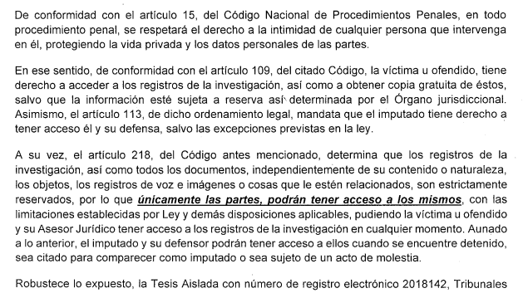

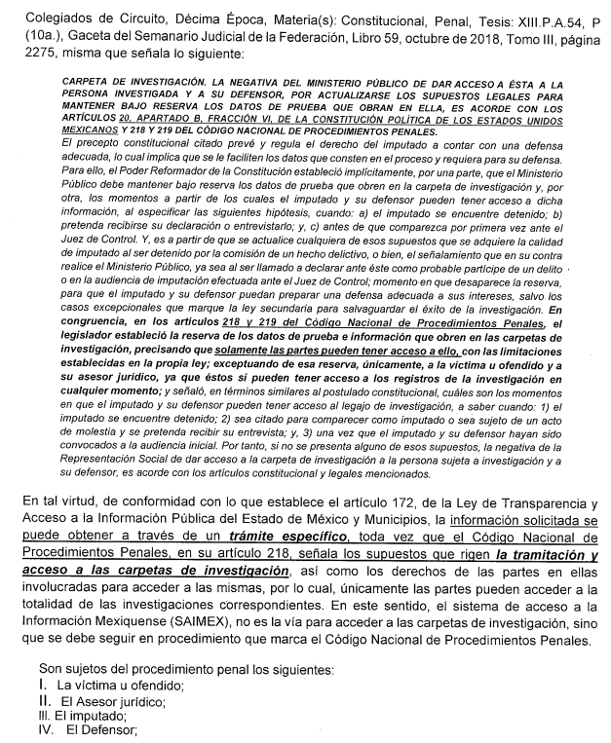

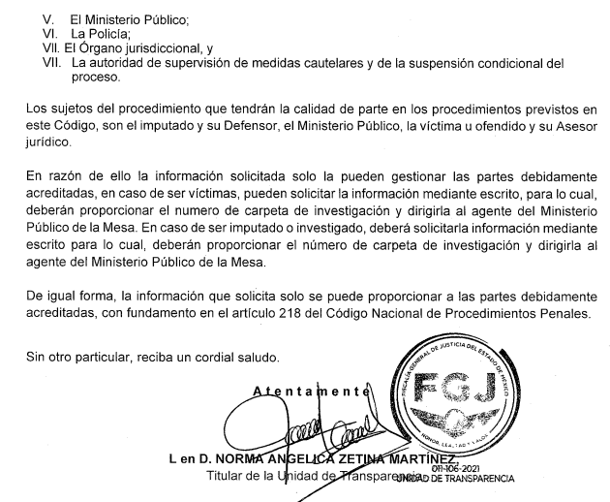

1. Inconforme con las respuestas la particular interpuso los Recursos de Revisión al rubro indicados, manifestando las siguientes razones o motivos de inconformidad:

**Folio de la solicitud:** 00461/FGJ/IP/2023

**ACTO IMPUGNADO**

*“LA RESOLUCION DE FECHA 17 DE MAYO DE 2023”*

**RAZONES O MOTIVOS DE LA INCONFORMIDAD**

*“LA CONTESTACION POR PARTE DE LA FISCALIA GENERAL DE JUSTICIA DEL ESTADO DE MEXICO, DE FECHA 17 DE MAYO DE 2023 CON NUMERO DE OFICIO 2051/MAIP/FGJ/2023, FOLIO 00461/FGJ/IP/2023. NÚMERO DE OFICIO:2051/MAIP/FGJ/2023 Folio: 00461/FGJ/IP/2023 C. FISCALIA GENERAL DE JUSTICIA DEL ESTADO DE MÉXICO UNIDAD DE TRANSPARENCIA TITULAR DE LA UNIDAD DE TRANSPARENCIA L.EN D NORMA ANGELICA ZETINA MARTINEZ P R E S E N T E Quien suscribe Licenciada en Derecho Tassmin Monroy Cervantes, en mi Carácter de Apoderada Legal del ORGANISMO PÚBLICO DESCENTRALIZADO DE CARÁCTER ESTATAL DENOMINADO SERVICIOS EDUCATIVOS INTEGRADOS AL ESTADO DE MÉXICO, personalidad que acredito fehacientemente en términos del Instrumento Notarial (1,401), mil cuatrocientos uno, pasado ante la fe del Licenciado ISRAEL GOMEZ PEDRAZA, Notario Interino Número (78) Setenta y Ocho del Estado de México con Residencia en el municipio de Lerma de Villada, Estado de México, que contiene el poder general para pleitos y cobranzas, que me fuera otorgado, que anexo al presente ocurso en archivo PDF por lo antes expuesto, ante Usted con el debido respeto comparezco y expongo. En este acto vengo a interponer: Recurso de revisión La resolución de fecha 17 de Mayo del 2023 me causa agravio en razón de que la misma no fue realizada partiendo de un análisis claro y realizado de manera exhaustiva, No con cumpliendo con el mandato constitucional de fundar y motivar. La petición fue concreta, “… me presento a la fiscalía…. Atendiéndome la Lic. asunción Díaz Álvarez a quien le pregunto sobre la atención y seguimiento de la carpeta de investigación……..la cual me refiere no le fue entregada en la entrega-recepción…..que desconoce alguna información al respecto y de su paradero……. La contestación de la titular de la Unidad de Trasparencia de la Fiscalia General de Justicia del Estado de Mexico, L en D NORMA ANGELICA ZETINA MARTINEZ es realizada por formato es decir de machote, se utiliza la misma forma como prueba de la afirmación exhibo la resolución de fecha 17 de mayo de 2023 con numero de oficio:2052/MAIP/FGJ/2023 registrada bajo el folio 00462/FGJ/IP/2023. Es decir que fundando mi afirmación como hecho notorio. Que si cuento con el número de carpeta de investigación y soy atendido por la ministerio Público de nombre asunción Díaz Álvarez y me proporciona información de la carpeta de investigación que no la encuentra es claro que me reconoce personalidad en la presente carpeta de investigación, de caso contrario no me atendería, de mi narración nunca señale que no me permitía el acceso a la carpeta de investigación. Tampoco manifesté que no se me daba información de la carpeta por no ser parte, se me informa que no está localizable, que la anterior Ministerio Público integrador que no le dejo razón de ella en la entrega -recepción. Ante tal circunstancia en términos del artículo 88 de Código Federal de Procedimientos civiles mi afirmación de ser parte es un hecho notorio. Para documentar mi afirmación se transcribe la siguiente tesis Artículo 88 de código federal de procedimientos civiles aunque no hayan sido alegados ni probados por las partes. Registro digital: 174899 Instancia: Suprema Corte de Justicia de la Nación Novena Época Materia(s): Común Tesis: P./J. 74/2006 Fuente: Semanario Judicial de la Federación y su Gaceta Tipo: Tesis de Jurisprudencia HECHOS NOTORIOS. CONCEPTOS GENERAL Y JURÍDICO. Conforme al artículo 88 del Código Federal de Procedimientos Civiles los tribunales pueden invocar hechos notorios aunque no hayan sido alegados ni probados por las partes. Por hechos notorios deben entenderse, en general, aquellos que por el conocimiento humano se consideran ciertos e indiscutibles, ya sea que pertenezcan a la historia, a la ciencia, a la naturaleza, a las vicisitudes de la vida pública actual o a circunstancias comúnmente conocidas en un determinado lugar, de modo que toda persona de ese medio esté en condiciones de saberlo; y desde el punto de vista jurídico, hecho notorio es cualquier acontecimiento de dominio público conocido por todos o casi todos los miembros de un círculo social en el momento en que va a pronunciarse la decisión judicial, respecto del cual no hay duda ni discusión; de manera que al ser notorio la ley exime de su prueba, por ser del conocimiento público en el medio social donde ocurrió o donde se tramita el procedimiento. Controversia constitucional 24/2005. Cámara de Diputados del Congreso de la Unión. 9 de marzo de 2006. Once votos. Ponente: José Ramón Cossío Díaz. Secretarios: Raúl Manuel Mejía Garza y Laura Patricia Rojas Zamudio. El Tribunal Pleno, el dieciséis de mayo en curso, aprobó, con el número 74/2006, la tesis jurisprudencial que antecede. México, Distrito Federal, a dieciséis de mayo de dos mil seis. Nota: Esta tesis fue objeto de la denuncia relativa a la contradicción de tesis 91/2014, desechada por notoriamente improcedente, mediante acuerdo de 24 de marzo de 2014. Pruebas de mi afirmación: LAS RESOLUCIONES AMBAS DE FECHA 17 DE MAYO DE 2023, CON NUM DE OFICIO 2051/MAIP/FGJ/2023, FOLIO 00461/FGJ/IP/2023 Y OFICIO 2052/MAIP/FGJ/2023, FOLIO 00462/FGJ/IP/2023. Por lo antes expuesto; A USTED C. TITULAR DE LA UNIDAD DE TRANSPARENCIA Único.- Tener por presentado mi recurso de revisión. PROTESTO LO NECESARIO LIC. XXX XXX”*

* Se adjuntan tres anexos de nombres ***PODER 2021.pdf***, ***RESPUESTA 00461.pdf*** y ***RESPUESTA 00462 (1).pdf***, cuyo contenido corresponde a un instrumento notarial y las respuestas emitidas a las solicitudes de información, que al ya ser del conocimiento de las partes se omite su inserción, sumado a que contienen datos personales.

1. Consecutivamente*,* con fundamento en lo dispuesto por el artículo 185 fracción I de la Ley de Transparencia y Acceso a la Información Pública del Estado de México y Municipios, los recursos de referencia, fueron turnadosa las Comisionadas **María del Rosario Mejía Ayala** y **Guadalupe Ramírez Peña** respectivamente,con el objeto de su análisis.
2. Las Comisionadas Ponentes de origen con fundamento en lo dispuesto por el artículo 185 fracción II de la ley de la materia, a través de los **acuerdos de admisión** de fechas **veintidós** y **veinticinco de mayo de dos mil veintitrés**, pusieron a disposición de las partes los expedientes electrónicos vía SAIMEX a efecto de que en un plazo máximo de siete días manifestaran lo que a su derecho conviniera, ofrecieran pruebas y alegatos según corresponda al caso concreto, de esta forma para que el **SUJETO OBLIGADO** presentara el Informe Justificado procedente.
3. Posteriormente el Pleno de este Órgano Autónomo, en la **Vigésima Sesión Ordinaria** de fecha **treinta y uno de mayo** **de dos mil veintitrés**; ordenó la acumulación de los recursos de revisión de mérito, a efecto de que la Ponencia de la **Comisionada María del Rosario Mejía Ayala** formulara y presentara el proyecto de resolución correspondiente, de conformidad con el numeral ONCE incisos b) y c) de los Lineamientos para la Recepción, Trámite y Resolución de las Solicitudes de Acceso a la Información Pública, así como de los Recursos de Revisión que deberán observar los Sujetos Obligados por la Ley de Transparencia Estatal*[1]*, que señala:

***“ONCE.*** *El Instituto, para mejor resolver y evitar la emisión de resoluciones contradictorias, podrá acordar la acumulación de los expedientes de recursos de revisión, de oficio o a petición de parte cuando:*

*…*

*b) Las partes o los actos impugnados sean iguales*

*c) Cuando se trate del mismo solicitante, el mismo SUJETO OBLIGADO, aunque se trate de solicitudes diversas;*

*(…)”*

(Énfasis añadido)

1. Es así que,resulta conveniente su trámite de forma unificada para mejor resolver y evitar la emisión de resoluciones contradictorias, por ello resultó procedente que este Órgano Garante realizara la acumulación respectiva, de conformidad con lo dispuesto en el artículo 18 del Código de Procedimientos Administrativos del Estado de México, de aplicación supletoria, en términos del artículo 195 de la Ley de Transparencia y Acceso a la Información Pública del Estado de México y Municipios en vigor, que a la letra señalan:

***Código de Procedimientos Administrativos del Estado de México.***

***“Artículo 18.-*** *La autoridad administrativa o el Tribunal acordarán la acumulación de los expedientes del procedimiento y proceso administrativo que ante ellos se sigan, de oficio o a petición de parte, cuando las partes o los actos administrativos sean iguales, se trate de actos conexos o resulte conveniente el trámite unificado de los asuntos, para evitar la emisión de resoluciones contradictorias. La misma regla se aplicará, en lo conducente, para la separación de los expedientes.”*

***Ley de Transparencia y Acceso a la Información Pública del Estado de México y Municipios***

***“Artículo 195.*** *En la tramitación del recurso de revisión se aplicarán supletoriamente las disposiciones contenidas en el Código de Procedimientos Administrativos del Estado de México.”*

(Énfasis añadido)

1. **Reconducción.** Si bien es cierto las solicitudes de mérito ingresaron a través del SAIMEX en calidad de solicitudes de acceso a la información pública; también lo es que la particular manifiesta ser parte, respecto de la información a la que se desea acceder. Por lo que se determinó que de conformidad con los artículos 81 y 82, fracción III, de la Ley de Protección de Datos Personales en Posesión de Sujetos Obligados del Estado de México y Municipios, el Instituto de Transparencia, Acceso a la Información Pública y Protección de Datos Personales del Estado de México es la autoridad encargada de garantizar a toda persona la protección de sus datos personales que se encuentren en posesión de los sujetos obligados, y tendrá entre sus atribuciones, el conocer, sustanciar y resolver de los recursos de revisión que deriven del ejercicio de derechos ARCO interpuestos por sus titulares o sus representantes, por lo que se determinó reconducir la vía a través de la cual se dará atención que es la de acceso a datos personales.
2. **Conciliación.** Atento a lo anterior, mediante acuerdo de fecha seis de septiembre de dos mil veinticuatro,se exhortó a las partes para que, en un término no mayor de siete días hábiles, contados a partir del día hábil siguiente a la fecha de la notificación del acuerdo, manifestaran su voluntad por cualquier medio para conciliar en el presente asunto.
3. **Prevención.** En fecha diecinueve de septiembre de dos mil veintitrés, se previno a la parte solicitante para acreditar su identidad en el término de cinco días hábiles, a efecto de garantizar la correcta tutela del ejercicio de los derechos ARCO; toda vez que la solicitud de información fue ingresada por la C. XXX XXX y, la persona que aceptaba a conciliar en el presente asunto fue la C. Natalia Stefany Muciño Soto, en su calidad de Apoderada Legal del Sujeto Obligado.
4. Atento a lo anterior en fecha veinticinco de septiembre de dos mil veintitrés, se atendió la prevención aclarando que ambas son representantes legales del Sujeto Obligado, acreditándolo con el Instrumento Notarial número 1,401 y adjuntado credenciales para votar con fotografía de ambas personas.
5. Seguidamente, en fechas catorce y diecinueve de septiembre de dos mil veintitrés las partes aceptaron conciliar en el presente asunto, por lo que se convocó mediante citatorio de fecha nueve de septiembre del año en curso a la audiencia de conciliación que tuvo verificativo el día trece del mismo mes y año; audiencia a la cual asistió personal adscrito del Sujeto Obligado y, personal adscrito a esta Ponencia Resolutora, no así la ahora **RECURRENTE.**
6. Atento a lo anterior, mediante acuerdo de misma fecha se previno a la parte **RECURRENTE** para que de manera fundada y motivada justificara en el término de tres días hábiles su inasistencia a efecto de reprogramar una nueva audiencia de conciliación en términos del Artículo 132 fracción III de la Ley de la Materia. Prevención que no fue atendida por la parte solicitante.
7. **Manifestaciones.** El **SUJETO OBLIGADO** en fecha catorce de mayo del año dos mil veintitrés rindió su informe justificado, el cual se puso a disposición de la ahora **RECURRENTE** mediante acuerdo de fecha seis de junio del año en curso, cuyo contenido general es el siguiente:

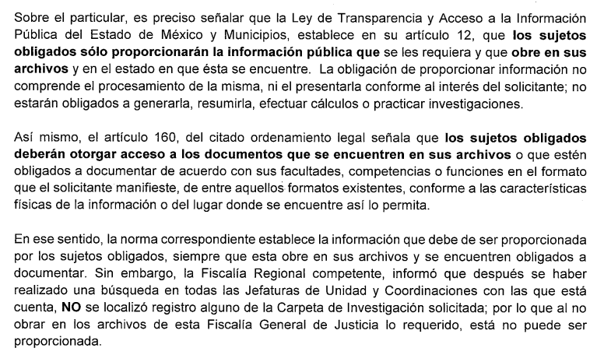

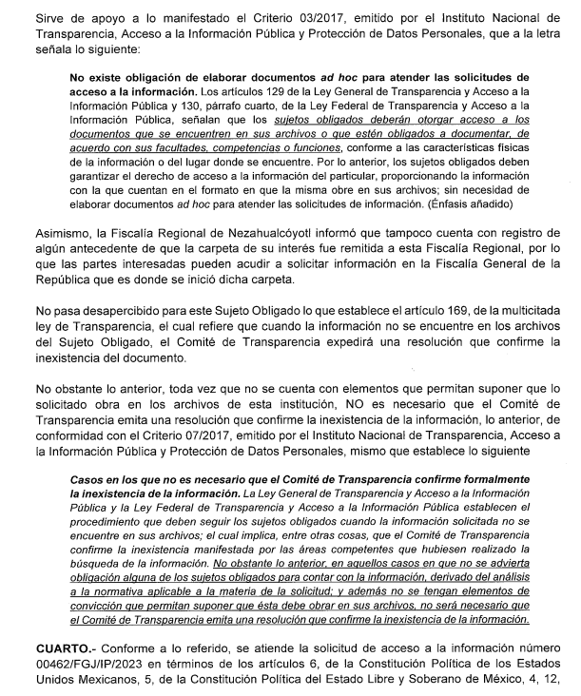

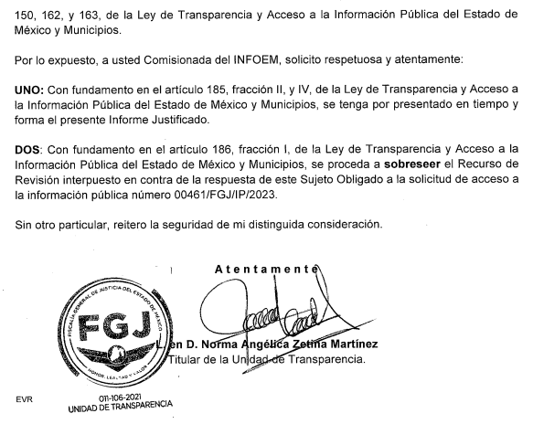

1. Por su parte, la solicitante, rindió manifestaciones únicamente al Recurso de Revisión **02789/INFOEM/IP/RR/2023** en fecha diecisiete de agosto de dos mil veintitrés, donde manifestó lo que a su derecho conviniera y asistiera, de manera general en los siguientes términos:

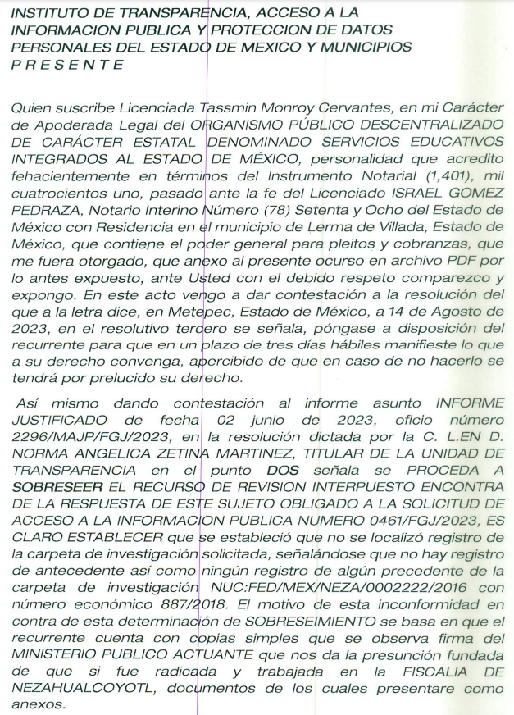



* Se adjunta un instrumento notarial y diverso soporte documental relacionado a la carpeta y denuncia con número económico 887/2018, NUC: FED/MEX/NEZA/0002222/2016, que al ser del conocimiento de las partes se omite su inserción, sumado a que contienen datos personales.

1. Mediante acuerdo de fecha catorce de agosto de dos mil veintitrés se amplió el término para resolver; al respecto es menester realizar las siguientes precisiones.

* **De previo y especial pronunciamiento. Argumentos a considerar en las resoluciones a los recursos de revisión para justificar los fallos emitidos fuera del plazo legal de 45 días.**

1. Este organismo garante no pasa por alto justificar, que la dilación en la resolución del presente asunto encuentra justificación en el alto número de recursos de revisión recibidos dentro del primer semestre del año dos mil veintidós, que, en comparación con los recibidos el año pasado dentro del mismo periodo, se ha incrementado aproximadamente un 400% el número de medios de impugnación que deben resolverse por este Instituto, circunstancia atípica que ha rebasado las capacidades técnicas y humanas del personal encargado de la proyección de las resoluciones a dichos medios de impugnación.
2. Por ello, es menester precisar que, si bien se ha excedido el plazo para resolver el presente medio de impugnación, de conformidad con la ley de la materia, dicha dilación es de carácter excepcional y se encuentra justificada en los elementos para medir la razonabilidad del plazo de resolución de asuntos conforme a los parámetros establecidos por diversos órganos jurisdiccionales federales, aplicables también en procedimientos análogos, como el que nos ocupa.
3. Así, en términos de lo que establecen los artículos 8.1 y 25 de la Convención Americana sobre Derechos Humanos, los recursos deben ser sencillos y resolverse en el menor tiempo posible, tomando en consideración la dilación total del procedimiento; esto es, en un plazo razonable.
4. En ese sentido, el legislador fijó los términos procesales en las leyes, de manera general, sin que pudiera prever la variada gama de casos que son resueltos por los órganos jurisdiccionales o cuasi jurisdiccionales, tanto por la complejidad de los hechos, como por el número de casos que conocen.
5. Por ello, excepcionalmente, si un asunto es resuelto con posterioridad a los plazos señalados por la norma debe analizarse la razonabilidad de dicha dilación atendiendo a los siguientes criterios:
6. Complejidad del Asunto: La complejidad de la prueba, la pluralidad de sujetos procesales, el tiempo transcurrido, las características y contexto del recurso.
7. Actividad Procesal del interesado. Acciones u omisiones del interesado.
8. Conducta de la Autoridad: Las Acciones u omisiones realizadas en el procedimiento. Así como si la autoridad actuó con la debida diligencia.

d) La afectación generada en la situación jurídica de la persona involucrada en el proceso: Violación a sus derechos humanos.

1. De modo que, cuando se trate de un asunto excepcional, por alguna o todas las características mencionadas o bien, cuando el ingreso de asuntos al órgano jurisdiccional o cuasi jurisdiccional respectivo supere notoriamente al que podría considerarse normal, debe concluirse que es una excluyente de responsabilidad en relación con la actuación del funcionario, como ha acontecido en el caso que nos ocupa.
2. Argumento que encuentra sustento en la jurisprudencia P./J. 32/92 emitida por el Pleno de la Suprema Corte de Justicia de la Nación de rubro *“TÉRMINOS PROCESALES. PARA DETERMINAR SI UN FUNCIONARIO JUDICIAL ACTUÓ* INDEBIDAMENTE *POR NO RESPETARLOS SE DEBE ATENDER AL PRESUPUESTO QUE CONSIDERÓ EL LEGISLADOR AL FIJARLOS Y LAS CARACTERÍSTICAS DEL CASO.”*, visible en la Gaceta del Seminario Judicial de la Federación con el registro digital 205635.
3. Razones por las cuales cabe concluir que, la resolución al recurso de revisión se solventa hasta esta fecha, debido a que existe una excesiva carga de trabajo en desproporción a la capacidad de los recursos materiales y humanos con que cuenta este Instituto para atender la enorme demanda de usuarios que acuden para que se les garantice su Derecho de acceso a la información Pública y Protección de Datos Personales, aunado a la complejidad de los hechos a los que se refieren, así como al volumen del expediente, la extensión de los escritos y pruebas aportadas y desahogadas por las partes; lo que impide la tramitación de los recursos dentro de los términos legales previamente establecidos por la Ley, por tratarse de causas de fuerza mayor.
4. Por ello, este organismo garante comprometido con la tutela de los derechos humanos confiados, señala que este exceso del plazo legal para resolver el presente asunto, resulta de carácter excepcional.
5. Al respecto, también son de considerar los criterios sostenidos por el Cuarto Tribunal Colegiado en Materia Administrativa del Primer Circuito, cuyos rubros y datos de identificación son los siguientes:

*“PLAZO RAZONABLE PARA RESOLVER. DIMENSIÓN Y EFECTOS DE ESTE CONCEPTO CUANDO SE ADUCE EXCESIVA CARGA DE TRABAJO.”* consultable en el Seminario Judicial de la Federación y su gaceta, con el registro digital 2002351.

*“PLAZO RAZONABLE PARA RESOLVER. CONCEPTO Y ELEMENTOS QUE LO INTEGRAN A LA LUZ DEL DERECHO INTERNACIONAL DE LOS DERECHOS HUMANOS.”*, visible en el Seminario Judicial de la Federación y su gaceta, con el registro digital 2002350.”

1. Seguidamente mediante acuerdos de fecha diecinueve de septiembre del año en curso, se decretó el cierre de instrucción de los recursos de revisión, por lo que no habiendo más que hacer constar, y ------------------------------------------------------------

# **CONSIDERANDO**

## 

## **PRIMERO. De la competencia.**

1. El Instituto de Transparencia, Acceso a la Información Pública y Protección de Datos Personales del Estado de México y Municipios, es competente para conocer y resolver el presente recurso de revisión interpuesto por la parte recurrente, conforme a lo dispuesto en los artículos 6, apartado A de la Constitución Política de los Estados Unidos Mexicanos; 5 párrafos trigésimo tercero, trigésimo cuarto y trigésimo quinto, fracción IV de la Constitución Política del Estado Libre y Soberano de México; 1, 8, 9, 10, 37 y 42, fracciones I, II y III, de la Ley General de Transparencia y Acceso a la Información Pública; 1, 2, fracciones II y IV; 13, 29, 36, fracciones I y II; 176, 178, 179, 181 párrafo tercero, 185, 188 y 189 de la Ley Transparencia y Acceso a la Información Pública del Estado de México y Municipios; 7, 9, fracciones I y XXIV; 1, 3, fracción XXIV, fracción I, 103 y 111, de la Ley General de Protección de Datos Personales en Posesión de Sujetos Obligados, publicada en el Diario Oficial de la Federación el veintiséis de enero de dos mil diecisiete; así como los artículos 1, 4, fracción XXII, 81, 82, fracción III, 119 y 137 de la Ley de Protección de Datos Personales en Posesión de Sujetos Obligados del Estado de México y Municipios; 9, fracciones I y XXIII y 11 del Reglamento Interior del Instituto de Transparencia, Acceso a la Información Pública y Protección de Datos Personales del Estado de México y Municipios.
2. **SEGUNDO. De la oportunidad y procedencia.** El Recurso de Revisión fue interpuesto dentro del plazo de quince días hábiles, hábiles contados a partir del día siguiente a la fecha de notificación de la respuesta impugnada, tal y como lo prevé el artículo 128 de la Ley de Protección de Datos Personales en Posesión de Sujetos Obligados del Estado de México y Municipios, que establece:

*“****Artículo 128.*** *El titular, por sí mismo o a través de su representante, podrán interponer un recurso de revisión ante el Instituto o la Unidad de Transparencia del responsable que haya conocido de la solicitud para el ejercicio de los derechos ARCO, dentro de un plazo que no podrá exceder de quince días contados a partir del siguiente a la fecha de la notificación de la respuesta.*

*Transcurrido el plazo previsto para dar respuesta a una solicitud para el ejercicio de los derechos ARCO sin que se haya emitido ésta, el titular o en su caso, su representante podrán interponer el recurso de revisión dentro de los quince días siguientes al que haya vencido el plazo para dar respuesta.*

1. Luego entonces, los medios de impugnación fueron presentados a través del **SAIMEX,** en el formato previamente aprobado para tal efecto y dentro del plazo legal de quince días hábiles otorgados; para el caso en particular es de señalar que el **SUJETO OBLIGADO** entregó sus respuestas el diecisiete de mayo de dos mil veintitrés, de tal forma que el plazo para interponer el recurso de revisión transcurrió del día dieciocho de mayo al siete de junio de dos mil veintitrés; en consecuencia, el ahora **RECURRENTE** presentó su inconformidad el día veintiuno de mayo de dos mil veintitrés; es decir dentro del lapso legalmente establecido para tal efecto.
2. Asimismo, los escritos contienen las formalidades previstas por el artículo 180 último párrafo de la Ley de la materia actual, por lo que es procedente que este Instituto de Transparencia, Acceso a la Información Pública y Protección de Datos Personales del Estado de México y Municipios, conozca y resuelva el presente Recurso.

## **TERCERO. Del planteamiento de la *Litis*.**

1. Se solicitó tener acceso a la información que se transcribió de manera literal en el anterior Párrafo 2; en respuesta, el **SUJETO OBLIGADO** que las partes tienen derecho de acceder a los registros de la investigación a obtener copia gratuita de ellos salvo que esté sujeta a reserva; asimismo que únicamente las partes, podrán tener acceso. Inconforme con lo anterior, la solicitante aduce totalmente que la respuesta no está fundada y motivada.
2. En dichas condiciones, la *Litis* a resolver en este recurso se circunscribe a determinar si se actualizan las causales de procedencia previstas en el artículo 129, **fracción XII** de la **Ley de Protección de Datos Personales en Posesión de Sujetos Obligados del Estado De México Y Municipios**; fracción que determina la entrega que se considera desfavorable; contexto del cual se dolió **LA RECURRENTE** al momento de interponer su inconformidad.
3. De modo tal que el presente Recurso de Revisión se abocara en determinar si el **SUJETO** **OBLIGADO** con su respuesta ciertamente actualiza la causal de procedenciaantes señalada; asimismo, determinar si se vulnera el derecho de acceso a la información del particular por la inobservancia a los principios contenidos en el artículo 11 de la Ley de Transparencia y Acceso a la Información Pública del Estado de México y Municipios, los cuales señala entre otros, que en la generación y entrega de información se deberá garantizar que sea oportuna, expedita, completa e integral.

## **CUARTO. Estudio y resolución del asunto.**

1. Acotada la *Litis*, es necesario primeramente señalar que al no haberse materializado una conciliación entre las partes, se entrara al estudio del asunto y se resolverá con base en las actuaciones que obran en los expedientes electrónicos en que se actúa. Atento a lo anterior es dable traer a contexto la solicitud de información 00462/FGJ/IP/2023 que dio origen al Recurso de Revisión 02788/INFOEM/IP/RR/2023, donde de manera general se pretende acceder a los siguientes datos:

*“… DE LA CARPETA DE INVESTIGACION CON NUMERO ECONÓMICO* ***19/2016****… NUC:* ***FED/MEX/NEZA/0003389/2017****, LA CUAL ME REFIERE QUE NO LE FUE ENTREGADA, LA CITADA CARPETA EN LA ENTREGA-RECEPCIÓN POR LA MINISTERIO PUBLICO ANTERIOR DE NOMBRE BRENDA IVONE RODRIGUEZ JIMENEZ, QUE DESCONOCE ALGUNA INFORMACIÓN AL RESPECTO… POR LO CUAL* ***SE SOLICITA INFORMACIÓN PARA QUE SEA LOCALIZADA Y UBICADA*** *EN TODAS SUS BASES DE DATOS FISICAS COMO ELECTRONICAS…* ***EN DONDE SE ENCUENTRA DICHA CARPETA DE INVESTIGACIÓN RADICADA****,* ***O EN SU CASO SI SE ENCUENTRA COMO NO EJERCICIO DE AL ACCIÓN PENAL TEMPORAL Y/O NO EJERCICIO DE LA ACCIÓN PENAL DEFINITIVO****.”*

Énfasis añadido

1. Al respecto en la respuesta inicial se informa que corresponde a un trámite específico el acceso a las carpetas de investigación; sin embargo en el asunto de mérito no se advierte que se requiera el acceso a la carpeta de investigación, sino a conocer la ubicación de carpeta y de ser el caso saber si se encuentra como no ejercicio de la acción penal.
2. Derivado de lo anterior es que la ahora **RECURRENTE** en sus razones o motivos de inconformidad, señala que: *“…de mi narración nunca señale que no me permitía el acceso a la carpeta de investigación. Tampoco manifesté que no se me daba información de la carpeta por no ser parte, se me informa que no está localizable, que la anterior Ministerio Público integrador que no le dejo razón de ella en la entrega -recepción.”*
3. Contexto que ciertamente resulta procedente por no guardar relación con lo solicitado inicialmente. No obstante en un hecho posterior a la interposición del recurso de revisión, en la etapa de manifestaciones el **SUJETO OBLIGADO** modificó su respuesta inicial, agregando elementos novedosos, como:

* Que luego de una búsqueda exhaustiva de la carpeta de investigación en todas las jefaturas de Unidad y Coordinaciones con las que cuenta la Fiscalía Regional de Nezahualcóyotl, se informa que la Mesa Uno de Trámite de Neza-Palacio de esa Fiscalía, encontró el precedente de lo solicitado

1. De lo anterior se desprende que ha quedado colmado el primer rubro de los dos que se requirieron en la solicitud de mérito. Por cuanto hace a conocer información adicional al respecto, el **SUJETO OBLIGADO** deberá seguir la vía procesal correspondiente por no ser el SAIMEX la vía adecuada; esto es acudir a la Fiscalía Regional de Nezahualcóyotl, debidamente identificada y con personalidad dentro del expediente, a efecto de realizar su solicitud.
2. Contexto que no se considera procedente, toda vez que se insiste, en que no se requiere acceso a la carpeta de investigación sino a conocer lisa y llanamente su estado procesal; es decir, en trámite o concluida.
3. A mayor abundamiento, en alusión al requerimiento formulado, resulta oportuno traer a colación los artículos 28 y 30 de la Ley de la Fiscalía general de Justicia del Estado de México, así como el numeral 211 del Código Nacional de Procedimientos Penales, porciones normativas que disponen a la literalidad lo siguiente:

**LEY DE LA FISCALÍA GENERAL DE JUSTICIA DEL ESTADO DE MÉXICO**

“Artículo 28. Para el despacho de los asuntos que competen a la Fiscalía, esta se auxiliará de las unidades administrativas siguientes:

I. Vicefiscalía General.

II. Fiscalías Centrales.

III. Oficialía Mayor, Órgano Interno de Control, Visitaduría General, comisiones, coordinaciones generales, institutos y centros.

**IV. Fiscalías regionales y especializadas.**

V. Direcciones generales y direcciones generales adjuntas.

VI. Direcciones de área, subdirecciones y jefaturas de departamento.

VII. Las demás unidades administrativas necesarias para el ejercicio de sus funciones conforme a la disponibilidad presupuestal.

Los rangos y jerarquías de las Fiscalías antes mencionadas serán determinados en el Reglamento, así como el número, materia y circunscripción territorial de actuación de las unidades administrativas.

La o el Fiscal General podrá nombrar y remover a los titulares de las unidades administrativas de la Fiscalía, salvo los casos establecidos en la Constitución del Estado.

Artículo 30. Para el desarrollo de las funciones de la Fiscalía, se contará con un sistema de especialización y organización territorial, sujeto a las bases generales siguientes:

(…)

II. Sistema de organización territorial:

(…)

**B) La o el Fiscal General podrá establecer fiscalías regionales en circunscripciones que abarcarán uno o más municipios o regiones del Estado de México.**

(…)” **(Sic)**

**CÓDIGO NACIONAL DE PROCEDIMIENTOS PENALES**

“Artículo 211. Etapas del procedimiento penal

El procedimiento penal comprende las siguientes etapas:

I. La de investigación, que comprende las siguientes fases:

a) Investigación inicial, que comienza con la presentación de la denuncia, querella u otro requisito equivalente y concluye cuando el imputado queda a disposición del Juez de control para que se le formule imputación, e

b) Investigación complementaria, que comprende desde la formulación de la imputación y se agota una vez que se haya cerrado la investigación;

II. La intermedia o de preparación del juicio, que comprende desde la formulación de la acusación hasta el auto de apertura del juicio, y

III. La de juicio, que comprende desde que se recibe el auto de apertura a juicio hasta la sentencia emitida por el Tribunal de enjuiciamiento.

La investigación no se interrumpe ni se suspende durante el tiempo en que se lleve a cabo la audiencia inicial hasta su conclusión o durante la víspera de la ejecución de una orden de aprehensión. El ejercicio de la acción inicia con la solicitud de citatorio a audiencia inicial, puesta a disposición del detenido ante la autoridad judicial o cuando se solicita la orden de aprehensión o comparecencia, con lo cual el Ministerio Público no perderá la dirección de la investigación.

El proceso dará inicio con la audiencia inicial, y terminará con la sentencia firme.”

1. Hasta aquí lo expuesto se desprenden las siguientes consideraciones:

* Que la carpeta de investigación es un legajo o conjunto de actas que, en el sistema penal acusatorio, constituyen el registro de la investigación que realiza el Ministerio Público, con auxilio de la policía y los peritos.
* Que el sistema de justicia penal acusatorio se divide en tres etapas:
* **Primera etapa:** De investigación, la cual a su vez está dividida en inicial y complementaria. Dentro de esta primera etapa se celebra la Audiencia Inicial que puede comenzar desde el control de la detención para continuar con la formulación de la imputación y culmina con la vinculación a proceso.
* **Segunda etapa:** Intermedia o de preparación a juicio, donde se resuelve sobre la admisión a pruebas.
* **Tercera etapa:** La de Juicio Oral, que inicia con la audiencia de debate, donde se desahogan las pruebas y que concluye con la sentencia.
* Que en la carpeta de investigación son susceptibles de obrar diversos datos de particulares (personales) tales como nombres, domicilio, edad o fecha de nacimiento, nacionalidad, registro federal de contribuyentes, huella dactilar, correo electrónico, fotografías, antecedentes clinicos, registro federal de contribuyentes.
* Que en el caso en concreto, la única pretensión del particular estriba en conocer la etapa procesal de la carpeta de investigación referida mediante la solicitud de información **00462/FGJ/IP/2023.**
* Que cuando en un mismo medio, impreso o electrónico, obra información pública y reservada o confidencial, la Unidad de Transparencia deberá elaborar una versión pública, testando la información clasificada, lo anterior en términos del numeral 137 de la Ley de Transparencia y Acceso a la Información Pública del Estado de México y Municipios.
* Que la esfera competencial del **Sujeto Obligado** le constriñe a generar, poseer y administrar la información requerida. Bajo este contexto, en términos de los numerales 18 y 19 de la Ley de Transparencia local existe obligación de documentar actos de autoridad, así como una presunción de existencia de la información cuando se refiera a las atribuciones de los sujetos obligados, porciones normativas que disponen a la literalidad lo siguiente:

“Artículo 18. Los sujetos obligados deberán documentar todo acto que derive del ejercicio de sus facultades, competencias o funciones, considerando desde su origen la eventual publicidad y reutilización de la información que generen.

Artículo 19. Se presume que la información debe existir si se refiere a las facultades, competencias y funciones que los ordenamientos jurídicos aplicables otorgan a los sujetos obligados.

En los casos en que ciertas facultades, competencias o funciones no se hayan ejercido, se debe motivar la respuesta en función de las causas que motiven tal circunstancia.

Si el sujeto obligado, en el ejercicio de sus atribuciones, debía generar, poseer o administrar la información, pero ésta no se encuentra, el Comité de transparencia deberá emitir un acuerdo de inexistencia, debidamente fundado y motivado, en el que detalle las razones del por qué no obra en sus archivos.”

1. Visto de esta forma, el estado procesal de la carpeta de investigación únicamente atañe al punto en que se encuentra el procesal legal y que acciones se han llevado hasta el momento. En otras palabras, el estado procesal proporciona una idea de si el caso está en una etapa inicial de recolección de pruebas, en una fase intermedia de análisis o si se encuentra en una etapa más avanzada que podría estar cerca de ser resuelto o llevado a juicio; es decir si se encuentra en **trámite o concluida**.
2. Bajo este contexto, se destaca que la información requerida tampoco actualiza alguno de los supuestos de confidencialidad o reserva,de acuerdo con las bases y los principios inmersos en la normatividad aplicable, esto para el caso de que se pretenda acceder a información de ese tipo vía acceso a la información pública.
3. En virtud que de conocer el estado actual de la carpeta, como lo es concluida o no concluida, no compromete la investigación que el **SUJETO OBLIGADO** lleva acabo en la misma, las etapas procesales –se insiste– únicamente atañen a las relaciones jurídicas procedimentales que se desarrollan a través de diversas etapas procesales que son cada una de las subdivisiones que presentan los procesos, y en cuyo transcurso tendrán lugar determinados actos materiales y jurídicos, así como hechos jurídicos, a cargo tanto de las partes como, en su caso, del juzgador.
4. En ese orden de ideas, para definir el concepto de proceso es igualmente necesario clarificar que una cosa es proceso, propiamente dicho y otra es procedimiento.
5. Lingüísticamente, el termino proceso, proviene del latín processus, entre cuyos significados sobresalen los siguientes: *Acción de ir hacia delante; transcurso del tiempo; conjunto de las fases sucesivas de un fenómeno natural o de una operación artificial; agregado de los autos y demás escritos en cualquier causa civil o criminal; causa criminal. [2]*
6. A su vez, como concepto de procedimiento, existen varias concepciones que se tienen del mismo, dentro de las cuales por ejemplo, en algunas partes se concibe *“como el conjunto de normas reguladoras para la actuación ante los organismos jurisdiccionales, ya sean civiles, laborales, penales, contencioso administrativo etc”.*
7. En conclusión, **dar acceso a la carpeta de investigación** permite conocer detalladamente los hechos constitutivos del delito y las actuaciones que se han determinado tanto por las partes como de las autoridades, **mientras que conocer el estado procesal** que guarda un procedimiento, solo permite conocer cuáles son las etapas que integran el proceso en su totalidad, en qué etapa se encuentra, cuales se han desahogado y cuáles son las etapas que faltan por desahogarse sin aportar mayores elementos.
8. No obstante reiterar que el asunto de mérito se encauso a la vía de acceso a datos por lo que es dable que le sea entregada de manera íntegra sin que para tal efecto medie algún tipo de versión pública, si es el caso de que llegaran a obrar datos personales, ello previa acreditación de su identidad.
9. Seguidamente, sobreviene la solicitud de información **00461/FGJ/IP/2023** que dio origen al Recurso de Revisión **02789/INFOEM/IP/RR/2023**, en donde se solicitó *grosso modo*, la misma información que en el diverso acumulado, pero respecto de la carpeta de investigación con número económico 887/2018, NUC: FED/MEX/NEZA/0002222/2016.
10. Al respecto de manera inicial el **SUJETO OBLIGADO** informa al igual que en el Recurso acumulado que la información solicitada solo la pueden gestionar las partes debidamente acreditadas, en caso de ser víctimas pueden solicitar la información mediante escrito y para el caso de ser imputado o investigado, también mediante escrito.
11. Empero, también en calidad de informe justificado modificó su respuesta inicial, añadiendo los siguientes elementos novedosos:

* Que después de haber realizado un búsqueda exhaustiva y razonable no se localizó ninguna carpeta con el número proporcionado por corresponder a un número de la Fiscalía General de Justicia; asimismo añadió que tampoco se cuentan con registros de antecedente de que la carpeta de referencia haya sido remitida a Fiscalía Regional, exhortando a la parte solicitante a solicitar la información en la Fiscalía General de la Republica en donde se inició dicha carpeta.

1. Luego entonces, lo procedente es hacer estudio del marco normativo, a efecto de determinar las distintas áreas que conforman la estructura orgánica del Sujeto Obligado, por lo que, se traen a contexto los artículos 1, 28 y 29 de la Ley de la Fiscalía General de Justicia del Estado de México, los cuales señalan:

***“Ley de la Fiscalía General de Justicia del Estado de México***

***Artículo 1.*** *La presente Ley es de orden público e interés general y tiene por objeto establecer las atribuciones, organización y funciones de la Fiscalía General de Justicia del Estado de México, como órgano público autónomo, dotado de personalidad jurídica y patrimonio propio con autonomía presupuestal, técnica y de gestión, con capacidad para decidir sobre el ejercicio de su presupuesto, así como de los órganos que la integran, para el despacho de los asuntos que al Ministerio Público, la Policía de Investigación y a los Servicios Periciales le confieren la Constitución Política de los Estados Unidos Mexicanos, la Constitución Política del Estado Libre y Soberano de México, el Código Nacional de Procedimientos Penales la presente Ley y las demás disposiciones jurídicas aplicables.*

***Artículo 28.*** *Para el despacho de los asuntos que competen a la Fiscalía, esta se auxiliará de las unidades administrativas siguientes:*

*I. Vicefiscalía General.*

*II. Fiscalías Centrales.*

*III. Oficialía Mayor, Órgano Interno de Control, Visitaduría General, comisiones, coordinaciones generales, institutos y centros.*

*IV. Fiscalías regionales y especializadas.*

*V. Direcciones generales y direcciones generales adjuntas.*

*VI. Direcciones de área, subdirecciones y jefaturas de departamento.*

*VII. Las demás unidades administrativas necesarias para el ejercicio de sus funciones conforme a la disponibilidad presupuestal.*

*Los rangos y jerarquías de las Fiscalías antes mencionadas serán determinados en el Reglamento, así como el número, materia y circunscripción territorial de actuación de las unidades administrativas.*

*La o el Fiscal General podrá nombrar y remover a los titulares de las unidades administrativas de la Fiscalía, salvo los casos establecidos en la Constitución del Estado.*

***Artículo 29.*** *La Fiscalía contará con las Fiscalías Especializadas en las materias siguientes:*

*I. Anticorrupción.*

*II. Delitos vinculados a la violencia de género.*

*III. Delitos cometidos por adolescentes.*

*IV. Delitos electorales.*

*V. Para la Atención de los Delitos cometidos contra la Libertad de Expresión, Periodistas y Personas Defensoras de Derechos Humanos.*

*VI. Las demás que se establezcan en el Reglamento.*

*El personal operativo que integre las unidades administrativas antes referidas contará con la capacitación y en su caso especialización continua en los asuntos de su competencia, observando las mejores prácticas para el desempeño de sus funciones y la atención de las víctimas u ofendidos.”*

***Reglamento de la Ley Orgánica de la***

***Procuraduría General de Justicia del Estado de México***

*“Artículo 27.* ***Al frente de cada una*** *de las Fiscalías Especializadas,* ***de las Fiscalías Regionales*** *y de la Fiscalía de Asuntos Especiales,* ***habrá un Fiscal, quien se auxiliará de las unidades administrativas y servidores públicos necesarios para el cumplimiento de sus atribuciones, de acuerdo con las disposiciones legales en la materia. Corresponde a las Fiscalías las atribuciones siguientes:***

*[…]*

***II. Iniciar, recibir, integrar y determinar las investigaciones de los asuntos a su cargo, según la distribución de competencias que establece este Reglamento y lo que determine el Procurador;***

***III. Establecer comunicación constante y permanente con el denunciante o querellante para el inicio de la investigación correspondiente;***

*[…]”*

(Énfasis añadido)

1. De los preceptos legales, se acredita la existencia de distintas unidades administrativas que integran la estructura orgánica del **Sujeto Obligado**, particularmente las Fiscalías **Regionales** y las Fiscalías especializadas por Delito; siendo una atribución de las fiscalías regionales, iniciar, integrar y determinar investigaciones de los asuntos a su cargo, así como establecer comunicación constante y permanente con el denunciante o querellante para el inicio de la investigación correspondiente.
2. Lo anterior, toma relevancia atendiendo que de las manifestaciones vertidas en respuesta y en informe justificado por el **Sujeto Obligado.**
3. Se afirma lo anterior, pues si bien en un inició la Titular de la Unidad de Transparencia, se pronunció en el sentido de que el Sistema de Acceso a la Información Mexiquense (SAIMEX) no es la vía para acceder a las carpetas de investigación, sino que se debe seguir el procedimiento que marca el Código Nacional de Procedimientos Penales, indicando que lo requerido debía presentarse mediante escrito ante el Ministerio Público de mesa**; también lo es que,** vía informe justificado el ente público manifestó que en atención a los agravios hechos valer por la parte **Recurrente**, se solicitó a la unidad administrativa la información requerida, a lo cual la Fiscalía Regional de Nezahualcóyotl informó que, no cuenta con registro de la carpeta de investigación requerida, ya que esa nomenclatura corresponde a la Fiscalía General de la Republica, asimismo que no se tiene registro que haya sido remitida a la Fiscalía Regional que la particular refiere en su solicitud y, que tampoco existen elementos que permitan suponer que lo solicitado obra en los archivos de esa Institución.
4. Como se desprende de lo anterior, el **SUJETO OBLIGADO** turnó la solicitud de información al área competente para conocer de la misma, siendo esta la Fiscalía Regional de Nezahualcóyotl, Estado de México, que tiene como atribuciones establecer comunicación constante y permanente con el denunciante o querellante para el inicio de la investigación correspondiente.
5. Por lo tanto, en el caso se pronunció sobre lo peticionado el Servidor Público Habilitado competente, en estricto acatamiento al procedimiento de búsqueda de la información, establecido en los artículos 151, 159, 160, 162, 163, 164, 165 y 166, de la Ley de Transparencia y Acceso a la Información Pública del Estado de México y Municipios, el cual es el siguiente:

* Las Unidades de Transparencia de los Sujetos Obligados deben garantizar las medidas y condiciones de accesibilidad para que toda persona puede ejercer el derecho de acceso a la información; por lo que, son las responsables de hacer las notificaciones correspondientes, además de llevar a cabo de todas las gestiones necesarias para facilitar el acceso de la información.
* Los Sujetos Obligados podrán requerirle a los Solicitantes, que complementen, corrijan o amplíen su solicitud de información, cuando resulten los datos proporcionados insuficientes, incorrectos, incompletos o erróneos; solicitar dicha aclaración, interrumpirá el plazo para dar respuesta y comenzará a computarse el día siguiente al desahogo de esta.
* Las respuestas a los requerimientos informativos deberán notificarse al interesado en el menor tiempo posible, que no podrá exceder **quince días, contados a partir del día siguiente a la presentación de ésta.** Excepcionalmente, el plazo referido podrá ampliarse por siete días hábiles más, cuando existan razones fundadas y motivadas, a través del Comité de Transparencia.
* **Las Unidades de Transparencia garantizarán que las solicitudes se turnen a todas las áreas competentes que cuenten con la información o deban tenerla de acuerdo con sus facultades, funciones y atribuciones, para que realicen una búsqueda exhaustiva y razonable de la documentación solicitada, con el fin de que proporcionen las expresiones documentales que se encuentren en sus archivos o que estén constreñidos a elaborar.**

**De tal manera que, el procedimiento de búsqueda de la información se tiene por atendido.**

1. Ahora, no se pasa por desapercibido que en informe la Fiscalía Regional de Nezahualcóyotl refirió que, no cuenta con registro de la carpeta de investigación de referencia ya que esa nomenclatura corresponde a la Fiscalía General de la Republica.
2. Por lo tanto, no se trata de un caso por el cual la negación del hecho implique la afirmación del mismo, simplemente se está ante una notoria y evidente inexistencia fáctica de la información solicitada.
3. Encontrándonos ante un hecho negativo, destacando entonces que el Pleno de este Organismo Garante, ha sostenido que ante la presencia de un hecho negativo, resultaría innecesaria una declaratoria de inexistencia en términos de los artículos 19, 169 y 170 de la Ley de Transparencia y Acceso a la Información Pública del Estado de México y Municipios, y ante una hecho negativo resulta aplicable la siguiente tesis:

***HECHOS NEGATIVOS, NO SON SUSCEPTIBLES DE DEMOSTRACIÓN.***

*Tratándose de un hecho negativo, el Juez no tiene por que invocar prueba alguna de la que se desprenda, ya que es bien sabido que esta clase de hechos no son susceptibles de demostración.*

*Amparo en revisión 2022/61. José García Florín (Menor). 9 de octubre de 1961. Cinco votos. Ponente: José Rivera Pérez Campos.”*

1. Además, y de conformidad con lo establecido en el artículo 12 de la Ley de Transparencia y Acceso a la Información Pública del Estado de México y Municipios, anteriormente invocado **el** **Sujeto Obligado** sólo proporcionará la información que obra en sus archivos, lo que a *contrario sensu* significa que no se está obligado a proporcionar lo que no obre en sus archivos; motivo por el cual se colma el derecho de acceso a la información pública de la persona solicitante.
2. Aunado a que la respuesta fue proporcionada por la propia **Fiscalía Regional de Nezahualcóyotl**, por lo que en este sentido este Organismo Garante no está facultado para pronunciarse sobre la veracidad de la información que los Sujetos Obligados ponen a disposición de los solicitantes; situación que se aleja de las atribuciones de este Instituto máxime que al momento que ponen a disposición ésta, la misma tiene el carácter oficial y se presume veraz, tan es así que la misma queda registrada en el Sistema de Acceso a la Información Mexiquense (SAIMEX).
3. Sirviendo de apoyo a lo anterior por analogía, el criterio 31-10 emitido por el ahora Instituto Nacional de Transparencia, Acceso a la Información y Protección de Datos Personales, que a la letra dice:

*El Instituto Federal de Acceso a la Información y Protección de Datos no cuenta con facultades para pronunciarse respecto de la veracidad de los documentos proporcionados por los sujetos obligados. El Instituto Federal de Acceso a la Información y Protección de Datos es un órgano de la Administración Pública Federal con autonomía operativa, presupuestaria y de decisión, encargado de promover y difundir el ejercicio del derecho de acceso a la información; resolver sobre la negativa de las solicitudes de acceso a la información; y proteger los datos personales en poder de las dependencias y entidades. Sin embargo, no está facultado para pronunciarse sobre la veracidad de la información proporcionada por las autoridades en respuesta a las solicitudes de información que les presentan los particulares, en virtud de que en los artículos 49 y 50 de la Ley Federal de Transparencia y Acceso a la Información Pública Gubernamental no se prevé una causal que permita al Instituto Federal de Acceso a la Información y Protección de Datos conocer, vía recurso revisión, al respecto.*

1. Por consiguiente, una vez analizadas las constancias que integran los expedientes en que se actúa se advierte que vía informe justificado el **Sujeto Obligado** colmó en su totalidad el derecho de acceso a la información pública al modificar su respuesta; ello, actualizó la causal de sobreseimiento prevista en la fracción IV del artículo 139 de la Ley De Protección De Datos Personales En Posesión De Sujetos Obligados Del Estado De México Y Municipios, que dispone lo siguiente:

***“Artículo 139. El recurso de revisión sólo podrá ser sobreseído cuando:***

*I. El recurrente se desista expresamente.*

*II. El recurrente fallezca.*

*III. Admitido el recurso de revisión, se actualice alguna causal de improcedencia en los términos de la presente Ley.*

***IV. El responsable modifique o revoque su respuesta de tal manera que el recurso de revisión quede sin materia.***

*V. Quede sin materia el recurso de revisión.”.*

1. De lo establecido en el precepto legal citado se advierte que el sobreseimiento del recurso de revisión procede en los siguientes casos:

a) Cuando el sujeto obligado modifique el acto impugnado.

b) Cuando el sujeto obligado revoque el acto impugnado.

1. Quedando en ambos casos el acto combatido sin materia o sin efectos.

Como se observa de lo anterior, un acto impugnado es modificado en aquellos casos en los que el **Sujeto Obligado** después de haber otorgado una respuesta, emite una diversa de manera posterior y en esta subsana las deficiencias que hubiera tenido, quedando satisfecho el derecho subjetivo accionado por la parte **Recurrente**.

1. Por lo que hace a la revocación, esta se actualiza cuando el **Sujeto Obligado** deja sin efectos la primera respuesta y en su lugar emite otra con las características y cualidades suficientes para dejar satisfecho el ejercicio del derecho al acceso a la información pública.
2. En ese tenor, un acto impugnado queda sin efectos, cuando aun existiendo jurídicamente (esto es, que no se ha modificado, ni revocado) ya no genera ninguna consecuencia legal.
3. En tanto, los recursos de revisión de referencia quedan sin materia, toda vez que, con sus informes justificados, el **Sujeto Obligado** modificó sus respuestas al pronunciarse sobre lo solicitado.
4. Por lo que, tomando en consideración dicha circunstancia, así como el hecho de que la información proporcionada por el **Sujeto Obligado** en informe justificado fue puesta a la vista de la parte **Recurrente** con la finalidad de que manifestara lo que a su derecho conviniera, sin que obre constancia en el expediente electrónico de que dicho derecho se hiciera valer, debe entenderse que ha quedado satisfecha la solicitud planteada, quedando sin materia los recursos de revisión que nos ocupa resultando procedente el sobreseimiento de dicho medio de impugnación en términos del artículo 186, fracción I de la Ley de Transparencia y Acceso a la Información Pública del Estado de México y Municipios.
5. Lo anterior, pues se insiste el **Sujeto Obligado** atendió de la solicitud de acceso a la información pública de la parte **Recurrente**; aunque ello haya sido de manera posterior a su respuesta inicial; dejando con ello sin materia el presente recurso de revisión, actualizándose entonces la causal prevista en la fracción III del artículo 192 de la Ley de la Materia vigente en la Entidad, antes transcrita.
6. Siendo el *sobreseimiento* un acto que da por terminado el procedimiento administrativo de impugnación sin resolver el fondo de la cuestión planteada, por presentarse causas que impiden a la autoridad referirse a lo sustancial de lo planteado por la parte **Recurrente**, los efectos del sobreseimiento son los de dar por concluido el recurso administrativo sin entrar al estudio de fondo del asunto de que se trate; lo anterior con apoyo en el criterio del Poder Judicial de la Federación con rubro:

*“****SOBRESEIMIENTO, NO PERMITE ENTRAR AL ESTUDIO DE LAS CUESTIONES DE FONDO*** *Localización: 213609. II.2o.183 K. Tribunales Colegiados de Circuito. Octava Época. Semanario Judicial de la Federación. Tomo XIII, Febrero de 1994, Pág. 420*

*Cuerpo de tesis: No causa agravio la sentencia que no se ocupa de los razonamientos tendientes a demostrar la inconstitucionalidad de los actos reclamados de las autoridades responsables, que constituyen el problema de fondo, si se decreta el sobreseimiento del juicio.” (Sic)*

1. Cabe destacar que la decisión de este órgano colegiado de sobreseer el recurso de revisión no implica una limitación o negación a la justicia, según lo ha establecido el Poder Judicial Federal, en el criterio que es aplicable por analogía, con rubro:

***“DESECHAMIENTO O SOBRESEIMIENTO EN EL JUICIO DE AMPARO. NO IMPLICA DENEGACIÓN DE JUSTICIA NI GENERA INSEGURIDAD JURÍDICA”***

*Cuerpo de la tesis: Cuando se desecha una demanda de amparo o se sobresee en el juicio, ello no implica denegar justicia ni genera inseguridad jurídica, ya que la obligación de los tribunales no es tramitar y resolver en el fondo todos los asuntos sometidos a su consideración en forma favorable a los intereses del solicitante, sino que se circunscribe a la posibilidad que tiene cualquier individuo de acudir ante los órganos jurisdiccionales, con su promoción (demanda), a la cual debe darse el trámite acorde a las formalidades rectoras del procedimiento respectivo, dentro de las cuales el legislador previó las causales de improcedencia y sobreseimiento. Así, cuando el juzgador o tribunal de amparo se funda en una de ellas para desechar o sobreseer en un juicio, imparte justicia, puesto que el acceso a ella no se ve menoscabado, sino que es efectivo, ni se deja en estado de indefensión al promovente, no obstante sea desfavorable, al no poder negar que se da respuesta a la petición de amparo, con independencia de que no comparta el sentido de la resolución, dado que de esa forma quien imparte justicia se pronuncia sobre la acción, diciendo así el derecho y permitiendo que impere el orden jurídico.” (Sic)*

1. Así, con fundamento en lo prescrito en los artículos 5 párrafos trigésimo tercero, trigésimo cuarto y quinto fracciones IV y V de la Constitución Política del Estado Libre y Soberano de México; 2 fracción II, 29, 36 fracciones I y II, 176, 178, 179, 181, 185 fracción I, 186 y 188 de la Ley de Transparencia y Acceso a la Información Pública del Estado de México y Municipios de aplicación supletoria, 1, 81, 82 fracciones I y III, 119, 127, 128, 129, 133, y 137 de la Ley de Protección de Datos Personales en Posesión de Sujetos Obligados del Estado de México y Municipios, este Pleno emite los siguientes:

**R E S O L U T I V O S**

**PRIMERO**. Resultan parcialmente fundadas las razones o motivos de inconformidad hechos valer en el Recurso de Revisión **02788/INFOEM/IP/RR/2023**,en términos del Considerando **CUARTO** de la presente Resolución.

**SEGUNDO.** Se **REVOCA** la respuesta emitida por la **Fiscalía General de Justicia del Estado de México** a la solicitud de información **00462/FGJ/IP/2023**; y se **ORDENA** entregar en copias certificadas con costo, el soporte documental donde conste o se advierta el estado procesal de la carpeta de investigación con número económico 887/2018 y, NUC: FED/MEX/NEZA/0002222/2016, previa acreditación de su identidad.

Para efectos de lo anterior, se deberá señalar vía **SAIMEX** a **LA RECURRENTE**, el domicilio al cual deberá acudir, el costo total, el nombre de la dependencia o área respectiva, servidor público que la atenderá, los días y horarios de atención en los cuales se entregará la información y, la forma y procedimiento a seguir, así como el periodo durante el cual quedará a su disposición la documentación conforme a lo dispuesto por el artículo 166 de la Ley de Transparencia y Acceso a la Información Pública del Estado de México y Municipios de aplicación supletoria.

**TERCERO.** Se **SOBRESEE e**l Recurso de Revisión número **02789/INFOEM/IP/RR/2023,** porque al **modificar la respuesta** se actualizó la causal prevista en el artículo 139, fracción IV, de la Ley de Protección de Datos Personales en Posesión de Sujetos Obligados del Estado de México y Municipios, quedándose sin materia dicho medio de impugnación en términos del considerando **CUARTO**de la presente Resolución.

**CUARTO. Notifíquese vía SAIMEX,** la presente resolución al Titular de la Unidad de Transparencia del Sujeto Obligado, para que conforme al artículo 186 último párrafo, 189 segundo párrafo y 194 de la Ley de Transparencia y Acceso a la Información Pública del Estado de México y Municipios; dé cumplimiento a lo ordenado dentro del plazo de diez días hábiles, e informe a este Instituto en un plazo de tres días hábiles siguientes sobre el cumplimiento dado a la presente y, se le apercibe que en caso de negarse a cumplir la presente resolución o hacerlo de manera parcial, se le impondrá una medida de apremio de conformidad con lo previsto en los artículos 198, 200, fracción III; 214, 215 y 216 de la Ley de Transparencia y Acceso a la Información Pública del Estado de México y Municipios.

**QUINTO.** De conformidad con el artículo 198 de la Ley de Transparencia y Acceso a la Información Pública del Estado de México y Municipios, de considerarlo procedente, el **SUJETO OBLIGADO** de manera fundada y motivada, podrá solicitar una ampliación de plazo para el cumplimiento de la presente resolución.

**SEXTO.** Notifíquese a **LA RECURRENTE** la presente resolución, vía SAIMEX.

**SÉPTIMO.** Se hace del conocimiento de **LA RECURRENTE** que, de conformidad con lo establecido en el artículo 196 de la Ley de Transparencia y Acceso a la Información Pública del Estado de México y Municipios, en caso de que considere que la resolución le cause algún perjuicio podrá impugnarla vía juicio de amparo en los términos de las leyes aplicables.

ASÍ LO RESUELVE, POR UNANIMIDAD DE VOTOS, EL PLENO DEL INSTITUTO DE TRANSPARENCIA, ACCESO A LA INFORMACIÓN PÚBLICA Y PROTECCIÓN DE DATOS PERSONALES DEL ESTADO DE MÉXICO Y MUNICIPIOS, CONFORMADO POR LOS COMISIONADOS JOSÉ MARTÍNEZ VILCHIS; MARÍA DEL ROSARIO MEJÍA AYALA; SHARON CRISTINA MORALES MARTÍNEZ; LUIS GUSTAVO PARRA NORIEGA EMITIENDO VOTO PARTICULAR Y GUADALUPE RAMÍREZ PEÑA EN LA TRIGÉSIMA QUINTA SESIÓN ORDINARIA CELEBRADA EL TRES (03) DE OCTUBRE DE DOS MIL VEINTICUATRO, ANTE EL SECRETARIO TÉCNICO DEL PLENO ALEXIS TAPIA RAMÍREZ.

1. Emitidos por este Instituto y publicados en el Periódico Oficial del Gobierno del Estado de México “Gaceta del Gobierno” en fecha treinta de octubre de dos mil ocho.
2. *http://www.rae.es/diccionario-de-la-lengua-espanola/la-23a-edicion-2014*